Organización de Computadoras



Clase 10

# Temas de Clase

* Memoria Cache
* Memoria Externa

# Memoria Caché

➢Históricamente CPU han sido más rápidas que las memorias.

➢El aumento de circuitos que es posible incluir en un chip

Diseñadores de CPU lo usaron para hacerla más veloz (ej. pipeline).

Los diseñadores de memoria lo usaron para aumentar la capacidad del chip (más memoria, más grandes decodificadores).

# Memoria Caché (2)

➢Esta diferencia implica: después que la CPU ‘emite’ una solicitud de lectura a la memoria (bus de direcciones, bus de control) pasan muchos ciclos de reloj antes que reciba la palabra que necesita, por el bus de datos.

# Memoria Caché (3)

➢En todos los ciclos de instrucción, la CPU accede a memoria al menos una vez, para buscar la instrucción y muchas veces accede a buscar operandos.

➢La velocidad a la cual la CPU ejecuta instrucciones está limitada por el tiempo del ciclo de memoria.

# Memoria Caché (4)

➢El problema no es tecnológico sino económico. Se pueden construir memorias tan rápidas como la CPU, pero para obtener la máxima velocidad tiene que estar dentro del chip de la CPU

➢llegar a la memoria por el bus del sistema es

‘lento’.

# Memoria Caché (5)

Solución

➢Técnicas para combinar una cantidad pequeña de memoria rápida con una cantidad grande de memoria lenta, para obtener la velocidad de memoria ‘casi’ rápida.

# Principios (1)

➢El uso de la memoria caché se sustenta en dos principios ó propiedades que exhiben los programas:

1.Principio de localidad espacial de referencia

➢ cuando se accede a una palabra de memoria, es ‘muy probable’ que el próximo acceso sea en la vecindad de la palabra anterior.

# Principios (2)

2.Principio de localidad temporal de referencia

➢ cuando se accede a una posición de memoria, es ‘muy probable’ que un lapso de ‘tiempo corto’, dicha posición de memoria sea accedida nuevamente.

# Localidad espacial

➢Localidad espacial, se sustenta en:

➢Ejecución secuencial del código

➢Tendencia de los programadores a hacer próximas entre sí variables relacionadas

➢Acceso a estructuras tipo matriz ó pila

# Localidad temporal

➢Localidad temporal, se sustenta en:

➢Formación de ciclos o bucles

➢Subrutinas (Procedimientos o Funciones)

➢Pilas

# Ejemplo

• Ej.

|  |  |  |  |  |  |  |  |  |  |  |
| --- | --- | --- | --- | --- | --- | --- | --- | --- | --- | --- |
|  |  | |  | | --- | |  | |  | |  | |  | |  | |  | |  | |  | |

# Ejemplo (2)

➢Estas 2 sentencias exhiben los dos principios antes mencionados:

for i=1 to i=10, do

A[i]:=0;

En cada ciclo se consulta cuanto vale i.

Cada asignación A[i]:=0 almacena un 0 en un elemento del arreglo (el siguiente).

# Caché

➢La idea general es que cuando se hace referencia a una palabra, ella y alguna de las vecinas se traen de la memoria grande y lenta a la caché, para que en el siguiente acceso la palabra buscada se encuentre en el caché.

# Caché

• Ej. Transferencia Transferencia x palabra x bloques

CPU

CACHÉ

MEM.

PRIN.

# Mapeo de la memoria

Asociativo ó Directo ó Asoc. por grupo

Memoria Principal

# Aciertos y fallos (1)

➢La efectividad de la caché se expresa a través de la frecuencia de aciertos: es decir el número de veces que la caché acierta direcciones.

➢Un acierto de caché sucede cuando los datos que necesita el procesador están almacenados en la caché

➢ la CPU obtiene los datos a alta velocidad.

# Aciertos y fallos (2)

➢Un fallo de caché ocurre cuando los datos buscados no se encuentran en la caché

➢ la CPU tiene que obtenerlos de la memoria principal, a una velocidad menor.

# Caché: L1 y L2

✓¿Por qué hay dos (ó +) niveles de caché?

✓ L1 y L2

✓Porcentaje de aciertos: 90%

✓Porcentaje de fallos: 10%

✓Conviene mejorar el 90% con el mismo razonamiento y no poner esfuerzo en el 10% restante.

# Memoria externa

## Tipos de memoria externa

➢Discos magnéticos

➢Discos ópticos

* CD-ROM
* CD-R
* CD-RW
* DVD

➢Cintas Magnéticas

## Discos magnéticos

Platos

* Superficies de Al cubiertos con óxido de Fe, material magnético.

✓Ahora también se usa vidrio

* Se dilata menos que el Al.
* Superficie más uniforme.
* Reducción de defectos superficiales.

## Principios físicos

✓Pequeñas áreas del disco son magnetizadas en diferentes direcciones por un transductor.

✓Debe existir un movimiento relativo entre disco y el transductor al momento de la lectura/escritura.

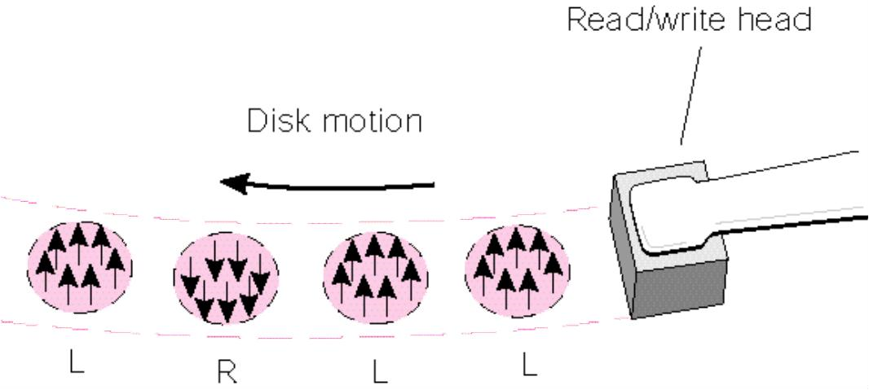 Cambios en la dirección de magnetización es lo que se detecta en la

lectura

## Mecánica de lectura y escritura

Lectura y escritura es a través de una cabeza transductora (bobina).

Durante lectura/escritura, la cabeza es estacionaria y el plato gira.

Se almacenan ceros y unos por medio de la magnetización de pequeñas áreas del material.

## Organización de los datos

✓Anillos concéntricos: pistas ó tracks.

* Espacios (gaps) entre pistas
* Reducir gaps para aumentar capacidad
* Mismo No de bits por pista
* Velocidad angular constante

✓Pistas divididas en sectores

✓Mínimo tamaño de bloque: sector

✓Bloque: más de un sector (cluster)

## Pista y Sector

* 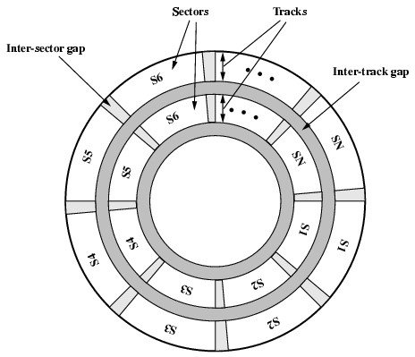Un número ente-

ro de sectores se graban en una pista.

* El sector es la unidad de transferencia de/hacia el disco.

## Sector típico

**Un sector**



|  |  |  |
| --- | --- | --- |
| 10 bytes | 512 bytes | 12 bytes |

**Encabezado Datos Código para errores**

✓Sucesión o serie de bits divididos en campos

* **Encabezado** con información para sincronizar la lectura e identificar el sector.
* **Datos** con longitud en bytes expresada usualmente como potencia de 2.
* **Código para errores** con información para detectar y/o corregir posibles errores.

Características posibles

✓Cabeza fija (raro) o móvil.

✓Disco removible o fijo.

✓Simple ó doble lado.

✓Uno ó múltiples platos.

✓Mecanismo de cabeza:

* Contacto (Floppy)
* Distancia Fija
* Aerodinámica (Winchester)

## Estructura de un disco

➢Múltiples platos

➢Una cabeza por cara

➢Todas las cabezas se mueven solidariamente

➢Pistas alineadas en cada plato forman cilindros

➢Datos son almacenados por cilindros

* Reduce movimientos de cabezas
* Aumenta velocidad de respuesta

## Platos y cabezas

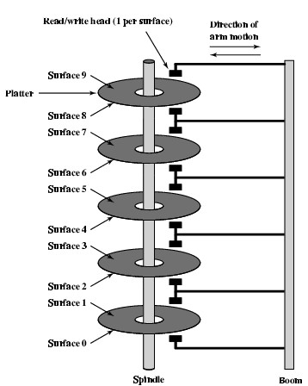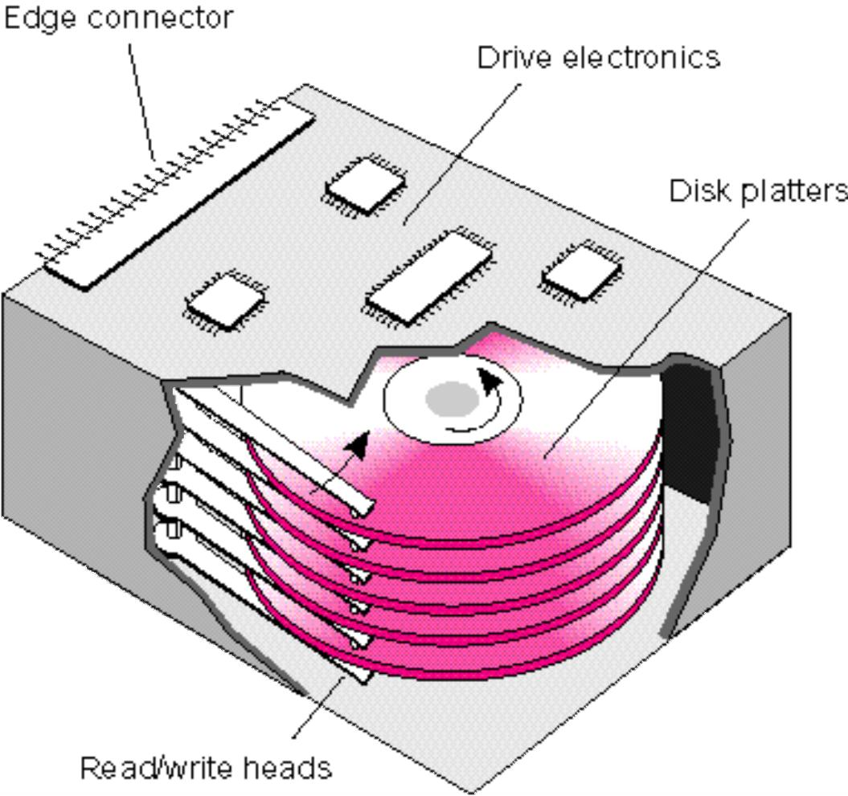

## Cilindros

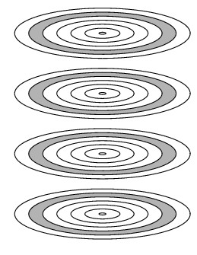

## Velocidad de giro del disco

✓Rota a velocidad angular constante - CAV (rpm)

✓Un bit más cercano al centro gira más lento que un bit en la periferia.

✓Los bits (sectores) ocupan distinto espacio en diferentes pistas.

✓En lectura o escritura se requiere sólo mover la cabeza hasta una pista y esperar un sector.

✓Determina la velocidad de transferencia de datos (bits/seg).

## Tiempos

➢Tiempo de seek (búsqueda)

➢Mover al cilindro (o pista) correcto

➢Tiempo de latencia (por rotación)

➢Esperar que el sector “pase” por debajo de la cabeza

➢Tiempo de Acceso: T.seek + T.latencia Tiempo Total:

T. de Acceso + T. de Transferencia de datos

Capacidad del disco: cálculo

**bytes sectores pistas**

**Capacidad =**    **# de superficies sector pista superficie**

✓Se desperdicia espacio en pistas externas. ✓Hoy en día se usan zonas para incrementar la capacidad

* c/zona tiene fija la cantidad de bits/pista.
* requieren circuitos más complejos.

## Aumento de capacidad

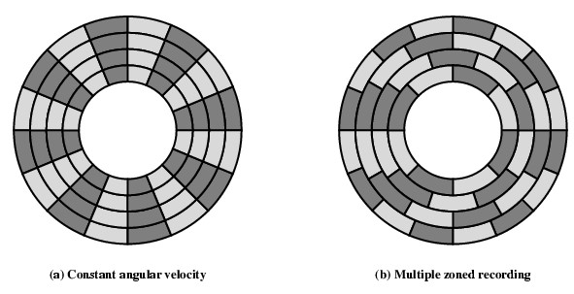

**Grabación en CAV**

**Grabación en zonas**

## Formato

✓Define cantidad, tamaño y función de distintos campos en cada pista

* Hardware: tamaño de sector fijo por marcas físicas.
* Software: tamaño de sector determinado por S.O.

## Formato ST506 (antiguo!)

Gap1

**Id**

Gap2

**Data**

Gap3

Gap1

Id

Gap2

**Data**

Gap3

**Track**

**Sync**

**Byte**

**Head**

**Sector**

**CRC**

**Sync**

**Byte**

**Data**

**CRC**

mas información …

* Capítulo 5: Memoria Externa
* Stallings, W., 5º Ed.

* Links de interés
* http://www.pctechguide.com/02Storage.htm